JA-185ST烟温探测器
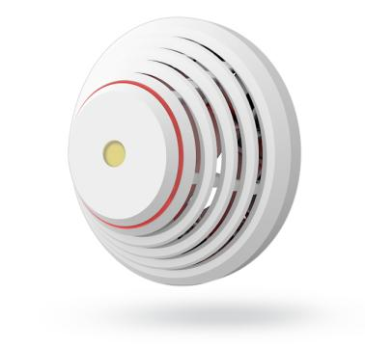
该探测器内置了两个独立的探测器，即光学感烟探测器和感温探测器。光学烟雾探测器的工作原理是利用光散射的原理。它对较大的灰尘颗粒，尤其是存在于浓烟中的颗粒非常敏感。另外探测器内置了温度传感器，当环境温度达到60-65°C时将触发感温探测器产生报警，可针对于某些液体燃烧时，由于产生比较少的烟雾（比如酒精），避免出现漏报的情况。
探测器采用无线通讯，内置LED灯和蜂鸣器指示报警状态。

技术参数
电源：3 x AA 1.5 V/2.4 Ah碱性电池
电池寿命：约3年
烟雾探测：光电式
灵敏度：m = 0.11 - 0.13 dB/m
报警温度：+ 60 °C 至 +65 °C
通讯距离：约300米（空旷）
尺寸：直径126 mm, 高50 mm
重量：150克
工作环境：-10 °C 至+65 °C

